东北三校2013届高三第二次高考模拟考试
文科数学
本试卷分第I卷（选择题）和第II卷（非选择题）两部分。共150分，考试时间120分钟。考试结束后，将本试卷和答题卡一并交回。
注意事项：
1．答题前，考生务必将自己的姓名、准考证号码填写清楚，将条形码准确粘贴在条形码区域内。
2．选择题必须使用2B铅笔填涂；非选择题必须使用0.5毫米黑色字迹的签字笔书写，字体工整、笔迹清楚。
3．请按照题号顺序在各题目的答题区域内作答，超出答题区域书写的答案无效；在草稿纸、试题卷上答题无效。
4．作图可先使用铅笔画出，确定后必须用黑色字迹的签字笔描黑。
5．保持卡面清洁，不要折叠，不要弄破、弄皱，不准使用涂改液、修正液、刮纸刀。
第I卷（选择题，共60分）
一、选择题：本大题共12小题，每小题5分，在每小题给出的四个选项中，只有一项是符合题目要求的。
1．已知集合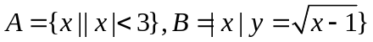,则集合为
A．[0,3) | B．[1,3) | C．(1,3) | D．(-3,1]
2．已知为虚数单位，且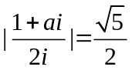则实数的值为
A．1 | B．2 | C．1或-1 | D．2或-2
3．双曲线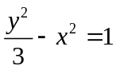的渐进线方程为
A．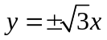 | B．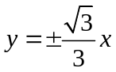 | C．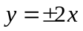 | D．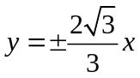
4．以下有关线性回归分析的说法不正确的是
A．通过最小二乘法得到的线性回归直线过样本点的中心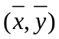
B．用最小二乘法求回归直线方程，是寻求使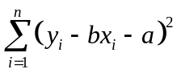最小的a、b的值
C．相关系数r越小，表示两个变量相关性越弱
D．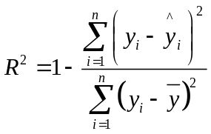与接近1．表示回归的效果越好
5．直角坐标系中坐标原点O关于直线l: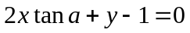的对称点为A（1,1），则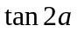的值为
A．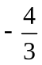 | B．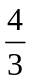 | C． | D．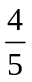
6．已知点D为等腰直角三角形ABC斜边AB的中点，则下列等式中不恒成立的是
A．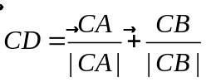 | B．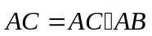
C．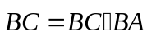 | D．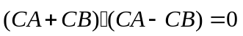
7．若S_{n}是等比数列{a_{n}}的前n项和，a₂ a₄= a₃, S₃ = 7则数列{a_{n}}的公比q的值为
A．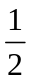 | B．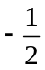或 | C．或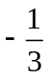 | D．
8．三棱柱ABC-A₁B₁C₁的底面是边长为的正三角形，侧棱AA₁⊥底面ABC，若球O与各三棱柱ABC-A₁B₁C₁各侧面、底面均相切，则侧棱AA₁的长为
A． | B． | C．1 | D．
9．下列判断中正确的是
A．命题“若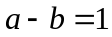，则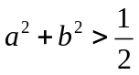”是真命题
B．“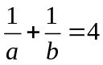”的必要不充分条件是“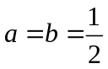”
C．命题“若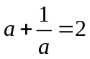，则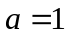”的逆否命题是“若则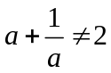”
D．命题“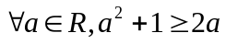”的否定式“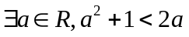”
10．某几何体的三视图如图所示，则该几何体的表面积为
A．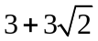 | B．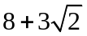
C．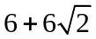 | 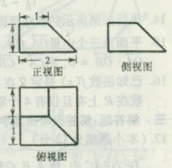  D．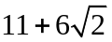
11．已知圆M过定点（2,0），且圆心M在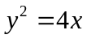抛物
线上运动，若y轴截圆M所得弦为AB，则弦长|AB|等于
A．4 | B．3
C．2 | D．与点M位置有关
12．当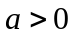时，函数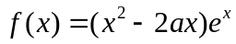的图像大致是
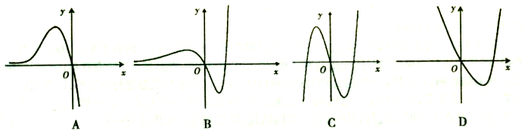
第II卷（非选择题，共90分）
本卷包括必考题和选考题两部分。第13题~第21题为必考题，每个试题考生都必须作答，第22题~第24题为选考题，考生根据需求做答。
二、填空题：本大题共4小题，每小题5分。
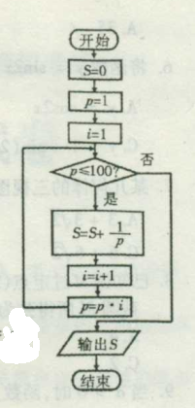
13．若动点P（m，n）在不等式组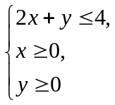表示的平面区域内及其边界上运动，则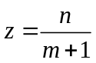的取值范围是__________。
14．执行如图所示的程序框图，则输出结果S的值为__________。
15．已知数列{a_{n}}满足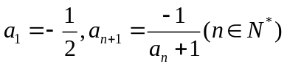点A_{i}（i，a_{i}）在x轴上的射影为点B_{i} 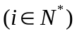若，则S_{n}=__________。
16．已知实数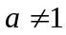，函数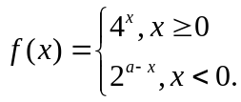，则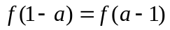，则a的值为_________。
解答题：解答应写出文字说明，证明过程或演算步骤。
17．（本小题满分12分）
已知函数的图象可有函数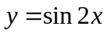的图象向左平移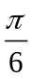个单位得到。
（1）求函数的的解析式和最小正周期；
（2）在中，内角A、B、C所对的边分别为a、b、c，若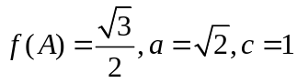，求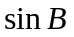得值；

18．（本小题满分12分）
某学生社团在对本校学生学习方法开展问卷调查的过程中发现，在回收上来的1000份有效问卷中，同学们背英语单词的时间安排共有两种：白天背和晚上临睡前背。为研究背单词时间安排对记忆效果的影响，该社团以5%的比例对这1000名学生按时间安排类型进行分层抽样，并完成一项实验，实验方法是，使两组学生记忆40个无意义音节（如XIQ、GEH），均要求在刚能全部记清时就停止识记，并在8小时后进行记忆测验。不同的是，甲组同学识记结束后一直不睡觉，8小时后测验；乙组同学识记停止后立刻睡觉，8小时后叫醒测验。
两组同学识记停止8小时后的准确回忆（保持）情况如图（区间含左端点而不含右端点）
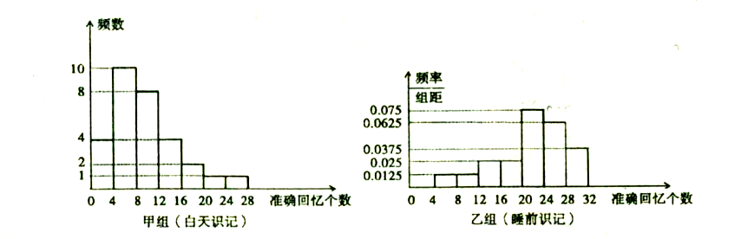
（1）估计1000名被调查的学生中识记停止后8小时40个音节的保持率大于等于60%的人数；
（2）从乙组准确回忆因结束在[12,24)范围内的学生中随机选3人，记能准确回忆20个以上（含20）的人数为随机变量X，求X分布列及数学期望；
（3）从本次实验的结果来看，上述两种时间安排方法中哪种方法背英语单词记忆效果更好? 计算并说明理由。
19．（本小题满分12分）
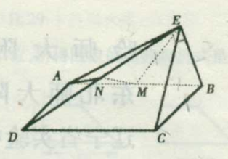
已知四边形ABCD为平行四边形，BC⊥平面ABE，AE⊥BE，BE = BC = 1，AE = ，M为线段AB的中点，N为线段DE的中点，P为线段AE的中点。
（1）求证：MN⊥EA；
（2）求四棱锥M – ADNP的体积。

20．（本小题满分12分）
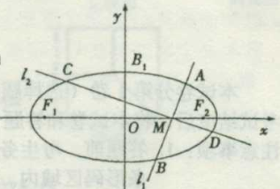
设椭圆C：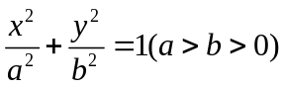的两个焦点为F₁、F₂，点B₁为其短轴的一个端点，满足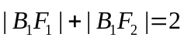，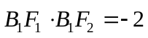。
（1）求椭圆C的方程；
（2）过点M 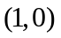做两条互相垂直的直线l₁、l₂设l₁与椭圆交于点A、B，l₂与椭圆交于点C、D，求的最小值。

21．（本小题满分12分）
已知函数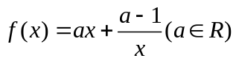，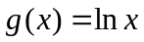。
（1）若对任意的实数a，函数与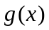的图象在x = x₀处的切线斜率总想等，求x₀的值；
（2）若a > 0，对任意x > 0不等式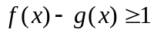恒成立，求实数a的取值范围。

22．（本小题满分10分）
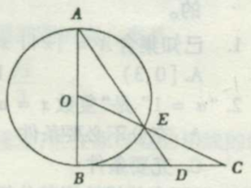
选修4 - 1：集合证明选讲
如图，AB为⊙O的直径，过点B作⊙O的切线BC，OC交⊙O于点E，AE的延长线交BC于点D。
（1）求证：CE² = CD · CB；
（2）若AB = BC = 2，求CE和CD的长。

23．（本小题满分10分）
选修4 - 4：坐标系与参数方程
在直角坐标系xOy中，已知点P 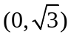，曲线C的参数方程为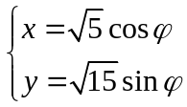（φ为参数）。以原点为极点，x轴的正半轴为极轴建立极坐标系，直线l的极坐标方程为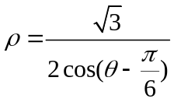。
（1）判断点P与直线l的位置关系，说明理由；
（2）设直线l与直线C的两个交点为A、B，求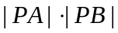的值。

24．（本小题满分10分）
选修4 - 5：不等式选讲
设函数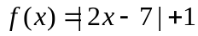。
（1）求不等式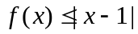的解集；
（2）若存在x使不等式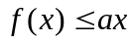成立，求实数a的取值范围。

2013年三省三校第二次联合考试文科数学答案
一．选择题（每小题5分，共60分）
1．B 2．D 3．A 4．C 5．B 6．A
7．C 8．C 9．D 10．B 11．A 12．B
二．填空题（每小题5分，共20分）
13. 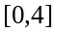 14. 15. 7 16.
三．解答题
17.（本小题满分12分）
解：（Ⅰ）由条件，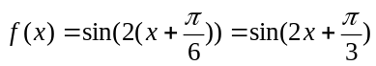 ……2分
所以， 函数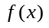的最小正周期为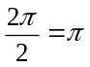 ……4分
（Ⅱ）由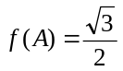得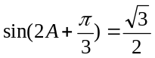，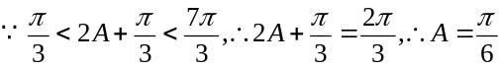 ……8分
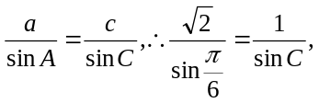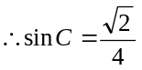，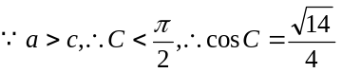, ……10分
……12分
18.（本小题满分12分）
解：（Ⅰ）∵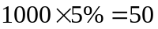，由甲图知，甲组有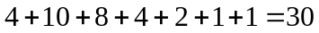（人），∴乙组有20人．
又∵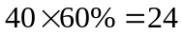，∴甲组有1人、乙组有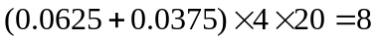人符合要求，
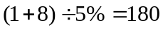（人），即估计1000名学生中保持率大于等于60%的人数为180人．……4分
（Ⅱ）乙组准确回忆音节数在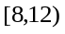范围内的学生有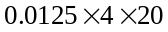=1人，记为，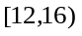范围内的学生有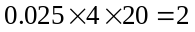人，记为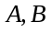,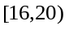范围内的学生有2人，记为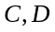
从这五人中随机选两人，共有10种等可能的结果：
记“两人均能准确记忆12个（含12个）以上”为事件, 则事件包括6种可能结果：
故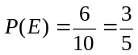,即两人均准确回忆12个（含12个）以上的概率为 ……10分
（Ⅲ）甲组学生准确回忆音节数共有：个
故甲组学生的平均保持率为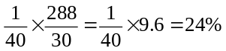
乙组学生准确回忆音节数共有：
故乙组学生平均保持率为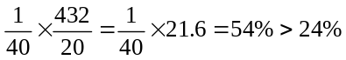
所以从本次实验结果来看，乙组临睡前背单词记忆效果更好. ……12分
（回答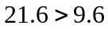等，也可给分）
19.（本小题满分12分）
解： （Ⅰ）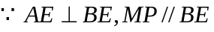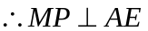 ……2分
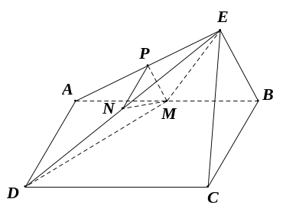
又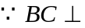平面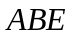，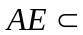平面，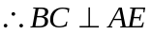
为的中点，为的中点，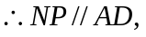
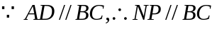， 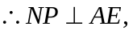 ……4分
又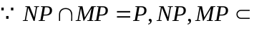平面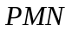
……6分
（Ⅱ）由（Ⅰ）知,且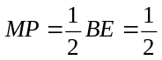
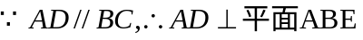,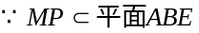,,
,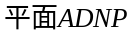 ……8分
，,
又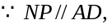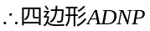为直角梯形 ……10分
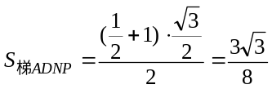，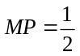,
四棱锥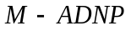的体积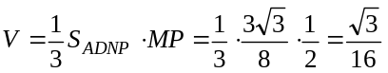 ……12分
20.（本小题满分12分）
解：（Ⅰ）不妨设 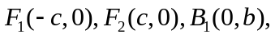 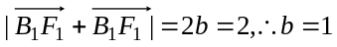 ……1分
……3分
所以椭圆方程为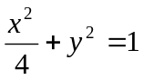 ……4分
（Ⅱ）①当直线与轴重合时，
设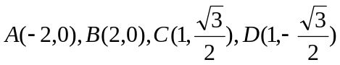，则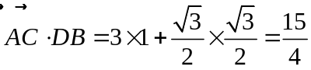 ……5分
②当直线不与轴重合时，设其方程为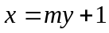，设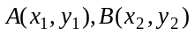
由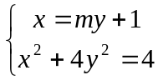得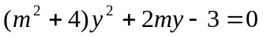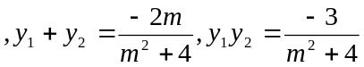 ……6分
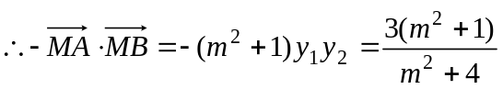
由与垂直知：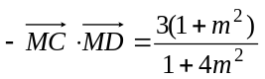
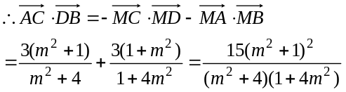 ……10分
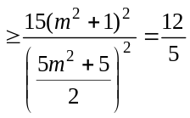
当且仅当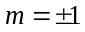取到“=”.
综合①②,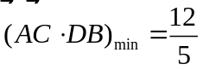 ……12分
21. （本小题满分12分）
解：（Ⅰ）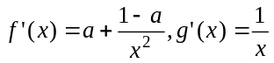
由题设知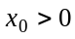，且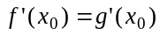，即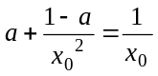， ……2分
因为上式对任意实数恒成立，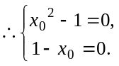 ……4分
故，所求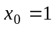 ……5分
（Ⅱ）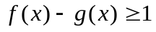即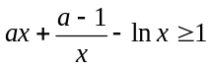，
方法一：在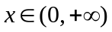时恒成立，则在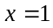处必成立，即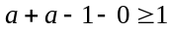，
故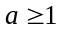是不等式恒成立的必要条件. ……7分
另一方面，当时，记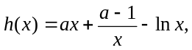则在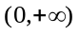上，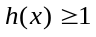
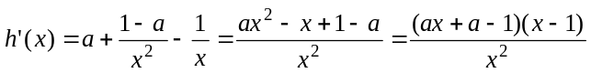 ……9分
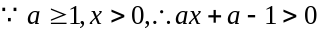
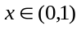时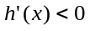，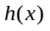单调递减；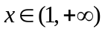时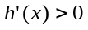，单调递增
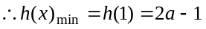
，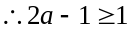，即恒成立
故是不等式恒成立的充分条件. ……11分
综上，实数的取值范围是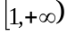 ……12分
方法二：记则在上，
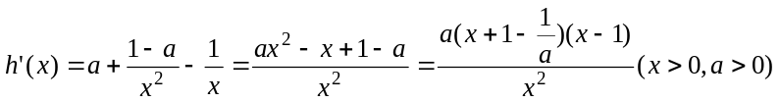 ……7分
- 若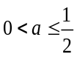，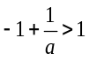，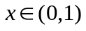时，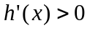，单调递增，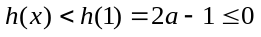，
这与上矛盾； ……8分
- 若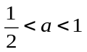，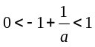，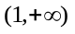上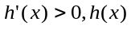递增，而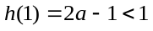，
这与上矛盾；……9分
③若，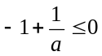，时，单调递减；时，单调递增
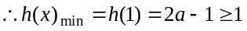，即恒成立 ……11分
综上，实数的取值范围是 ……12分
22.（本小题满分10分）选修4－1：几何证明选讲
(Ⅰ)证明：连接BE.
∵BC为⊙O的切线 ∴∠ABC＝90°
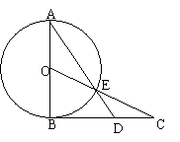
∵AB为⊙O的直径 ∴∠AEB＝90° ……2分
∴∠DBE＋∠OBE＝90°,∠AEO＋∠OEB＝90°
∵OB＝OE,∴∠OBE＝∠OEB ∴∠DBE＝∠AEO ……4分
∵∠AEO＝∠CED ∴∠CED＝∠CBE,
∵∠C＝∠C∴△CED∽△CBE ，
∴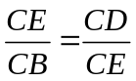 ∴CE＝CD·CB ……6分
(Ⅱ)∵OB＝1,BC＝2 ，∴OC＝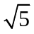， ∴CE＝OC－OE＝－1 ……8分
由(Ⅰ)CE ＝CD•CB得(－1)＝2CD，∴CD＝3－ ……10分
23.（本小题满分10分）选修4－4：坐标系与参数方程
解：(Ⅰ)直线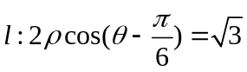，即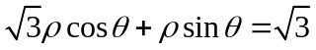，
直线的直角坐标方程为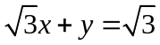，
点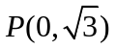在直线上. ……5分
(Ⅱ)直线的参数方程为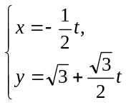（为参数），曲线C的直角坐标方程为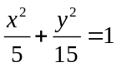
将直线的参数方程代入曲线C的直角坐标方程，
有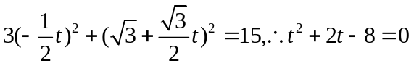，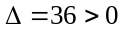，设方程的两根为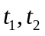，
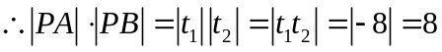 ……10分
24.（本小题满分10分）选修4－5：不等式选讲
解：(Ⅰ)原不等式等价于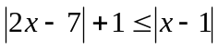
当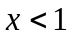时，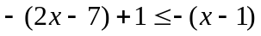，解得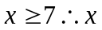不存在；
当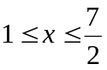时，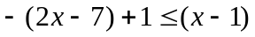，解得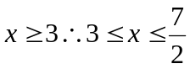；
当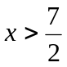时，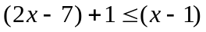，解得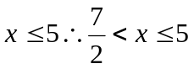.
综上，不等式的解集为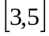 ……5分
(Ⅱ) 方法一：由函数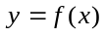与函数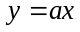的图象可知，
当且仅当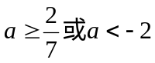时，函数与函数的图象有交点，
故存在使不等式成立时，的取值范围是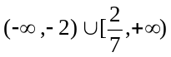 ……10分
方法二：即 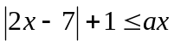，
（ⅰ）当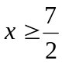，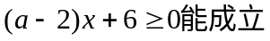，
若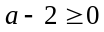，则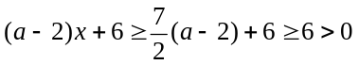，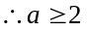 满足条件；
若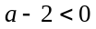，则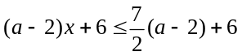,由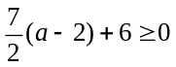解得：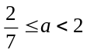 .
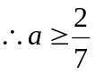 ……7分
（ⅱ）当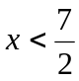时，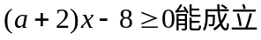，
若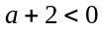 ，则在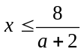时就有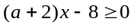，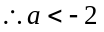满足条件；
若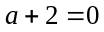，则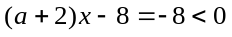，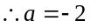不满足条件；
若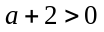，则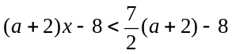，由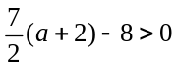，解得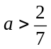.
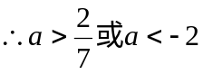 . ……9分
综上， .
即的取值范围是 ……10分

